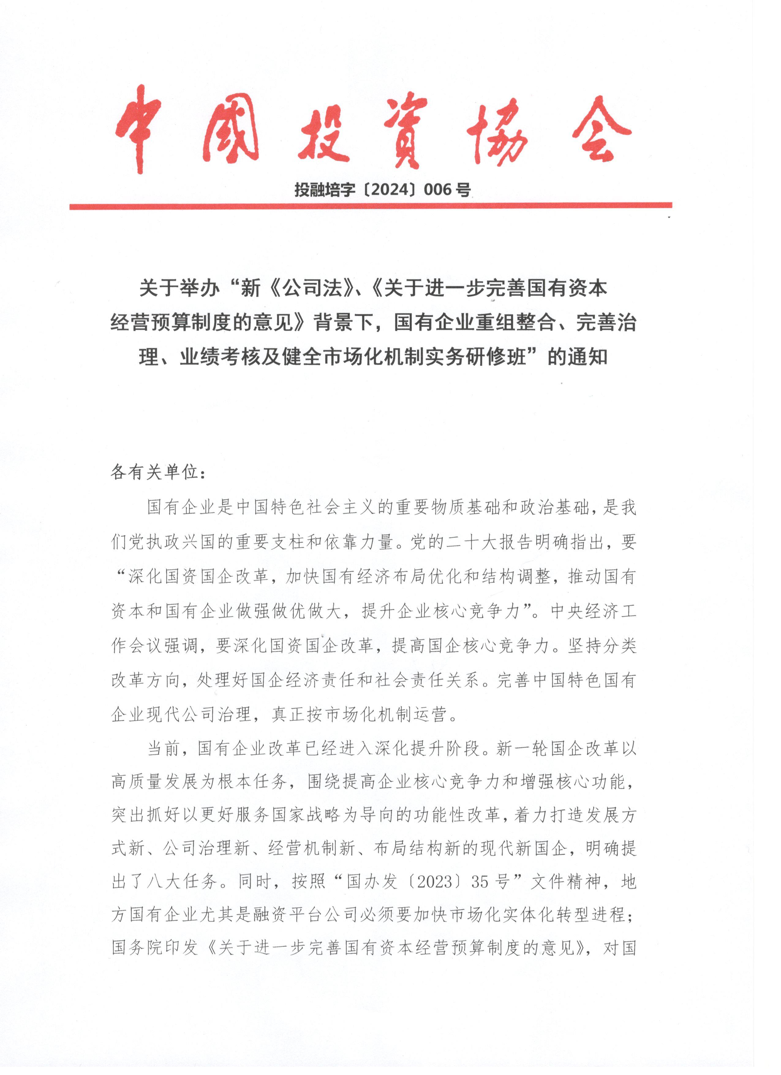

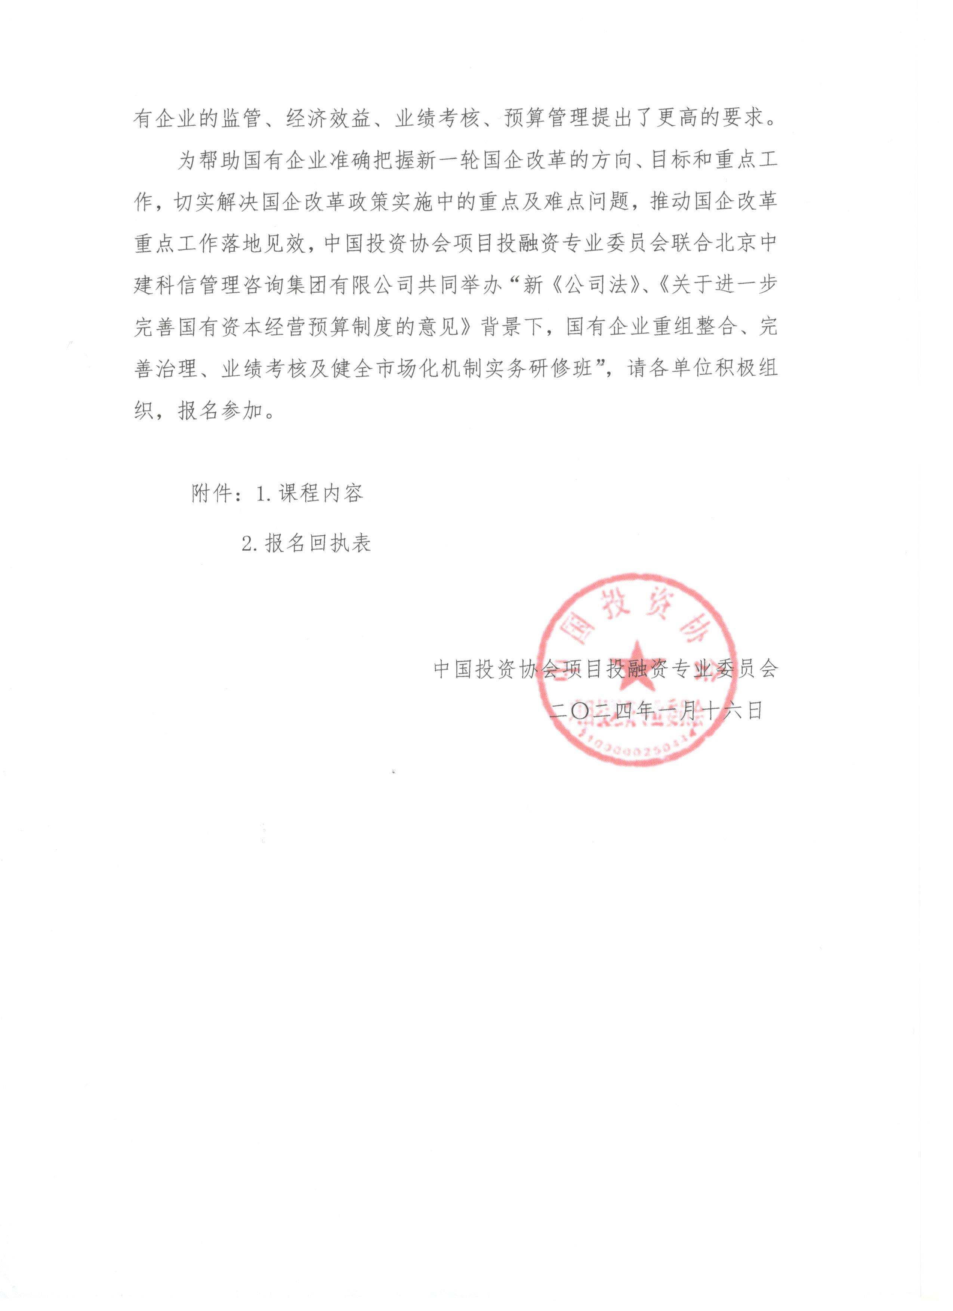

附件1：
一、培训内容
（一）新一轮国企改革深化提升行动相关解读
1.新一轮国企改革深化提升行动的背景；
2.新一轮国企改革深化提升行动的方向与目标；
3.新一轮国企改革深化提升行动的八大任务解读。
（二）35号文背景下的融资平台公司转型发展
1.当前融资平台公司的现实问题及发展模式；
2.解读35号文精神对融资平台公司转型发展的要求；
3.融资平台公司未来的转型方向及模式；
4.融资平台公司转型发展下的新型政企关系及市场化机制；
5.融资平台公司的业务模式重塑及市场化经营；
6.融资平台公司的治理管理体系优化与现代企业制度建设。
（三）国有企业重组整合与集团管控
1.并购重组的类型及要点；
2.收购的类型及要点；
3.兼并的类型及要点；
4.上市公司并购类型及要点；
5.集团管控的模式及要点；
6.集团管控的难点及要求；
7.集团总部的战略职能及要求；
8.集团总部与业务体的分工及权责界面；
9.集团管控设计的流程及要点；
10.参股公司管理难点及实务。
（四）新《公司法》背景下国有企业公司治理体系完善优化
1.公司治理的概念与核心；
2.公司治理的典型模式及要点；
3.新《公司法》下的公司治理模式变革；
4.新《公司法》对公司治理结构的优化；
5.新《公司法》对股东权益的保护；
6.新《公司法》的治理主体定位及职权；
7.新《公司法》下经理层如何行权；
8.新《公司法》下董、高、监如何如何履职；
9.国有企业如何结合新《公司法》优化治理体系；
10.把党的领导融入公司治理各环节的操作要点；
11.加强董事会建设落实董事会职权的操作要点；
12.增强经理层经营活力的操作要点。
（五） 国资国企监管与经营业绩考核体系优化
1.国有资本授权经营与两类公司；
2.健全以管资本为主的国资监管体制；
3.国资国企监管重点事项与权责清单；
4.“一利五率”目标管理体系解读；
5.国有企业经营业绩考核目标体系设计；
6.国有企业经营业绩考核的结果应用。
（六）国有企业组织人力资源管理创新
1.现代组织人力资源管理发展的趋势；
2.企业组织的典型模式及要点；
3.组织岗位体系设计方法及要点；
4.人力资源的专业分工与功能模块；
5.人力资源管理创新与三支柱模型；
6.人力资源管理的四大机制要点解析。
（七）国有企业薪酬与绩效管理操作实务
1.国有企业工资总额预算管理操作实务；
2.国有企业薪酬改革的操作步骤及要点；
3.国有企业技能人才薪酬分配操作实务；
4.国有企业科技人才薪酬分配操作实务；
5.国有企业绩效管理的操作要点和典型方法。
（八）国有企业选人用人机制改革操作实务
1.国有企业对人才的需求及面临的挑战；
2.国有企业选人用人机制改革的要点；
3.国有企业人才盘点及人才梯队建设要点；
4.国有企业新型经营责任制实施要点；
5.国有企业经理层任期制和契约化管理；
6.国有企业职业经理人制度实施要点。
（九）国有企业中长期激励操作实务
1.中长期激励的模式与内容；
2.国有企业中长期激励的主要工具；
3.员工持股操作实务与要点；
4.超额利润分享操作实务与要点；
5.项目跟投操作实务与要点；
6.国有科技型企业中长期激励操作实务与要点。
二、培训对象
各级政府国有资产监督管理部门相关负责人，央企、地方各级国企的高层管理人员及人力资源、战略规划、财务及市场等部门负责人和骨干人员。
三、授课专家
拟邀请国务院国资委所属有关单位、中国人事科学研究院等单位专家，以及现代企业管理领域实战专家授课。
四、培训时间与地点
2024年4月12日—4月15日 长沙市 （12日全天报到）
2024年4月19日—4月22日 杭州市 （19日全天报到）
2024年5月10日—5月13日 武汉市 （10日全天报到）
2024年5月24日—5月27日 郑州市 （24日全天报到）
2024年6月14日—6月17日 青岛市 （14日全天报到）
2024年6月27日—6月30日 南昌市 （27日全天报到）
2024年7月12日—7月15日 贵阳市 （12日全天报到）
2024年7月26日—7月29日 西安市 （26日全天报到）
五、收费标准
A. 3880元/人（含培训、资料、电子课件、场地及培训期间午餐、结业证书），住宿统一安排，费用自理。
B. 5880元/人（含培训、资料、电子课件、场地、证书申报及培训期间午餐），住宿统一安排，费用自理。培训结束后，经考核合格，由中国投资协会颁发《投融资规划师》证书或由中国职业经理人协会颁发《初级职业经理人》证书，需提供申报表、二寸白底免冠彩色照片、身份证复印件、学历证书复印件等电子版材料需提供申报表。
C.13880元/人(含培训、中国投资协会的会员证书铜牌【副会长单位价格另议】、资料、电子课件、场地及培训期间午餐、结业证书)

附件2：
“新《公司法》、《关于进一步完善国有资本
经营预算制度的意见》背景下，国有企业重组整合、完善治理、业绩考核及健全市场化机制实务研修班”报名回执表
单位名称 |  |  |  | 邮 编

单位地址
联 系 人 |  |  | 职 务
手 机 |  |  | 办公电话
传 真 |  |  | 电子信箱
参训人员 | 性 别 | 职 务 | 电 话 | 手 机 | 邮 箱
参训时间 |  |  | 参训地点
住宿标准 | 单住□ 合住□ 自理□
证书申报 | 《初级职业经理人》证书□ 《投融资规划师》证书□
付款方式 | 银行转账□ 现场交费□ |  |  | 金 额
收款信息 | 开户名称： 北京中建科信管理咨询集团有限公司  开 户 行： 中国工商银行股份有限公司北京半壁店支行  账 号： 0200247009200068235
备 注 | 本课程可根据单位实际需  求，提供内部培训。 |  |  | 参加单位（盖章）  2024年 月 日

报名负责人：聂红军 主任18211071700（微信）
电 话：13141289128 邮 箱：zqgphwz@126.com
qq咨询：3177524020 网 址：http://www.zqgpchina.cn

